«Влияние устного народного творчества на развитие речи детей 3-5 лет».
Через устное народное творчество ребёнок не только овладевает родным языком, но и, осваивая его красоту, лаконичность приобщается к культуре своего народа, получает первые впечатления о ней. Знакомство с УНТ началось с рассматривания картинок, иллюстраций, игрушек, чтение и обыгрывание потешек. И когда мы увидели, что у большинства детей повысился интерес к устному народному творчеству, провели в январе развлечение «Путешествие по сказкам!».
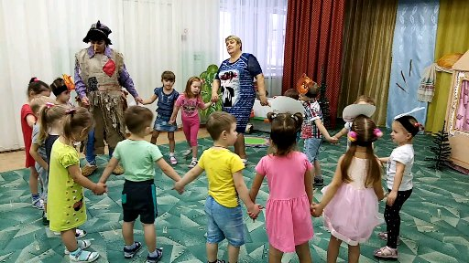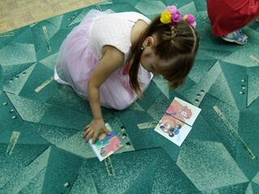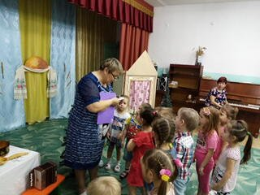

В феврале в нашей группе (3-5 лет) прошел праздник «В гости к сказке!». Дети инсценировали разные произведения: потешки, сказки, басни. Показали образ и характер разных героев, выражая и выбирая соответствующую интонацию и движения, старались создать неповторимый и своеобразный образ своих героев. Закончился праздник сказкой «Курочка Ряба», которая «снесла» яичко «не золотое, а сюрпризное простое». На празднике было весело, интересно и познавательно!

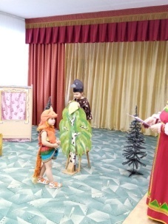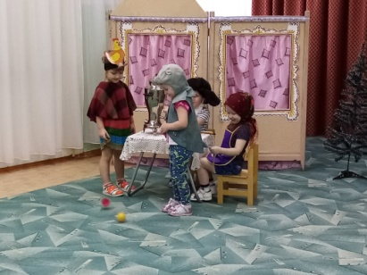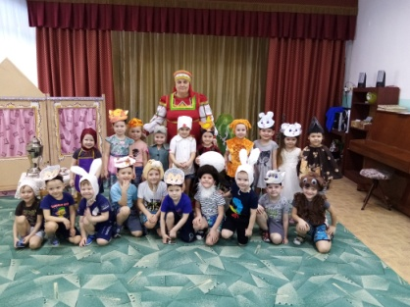

Праздник в детском саду – это радость, веселье, торжество, которое разделяют взрослые и дети. Он должен входить в жизнь ребенка ярким событием и остаться в памяти надолго. Если дети после праздника торопятся поделиться своими впечатлениями и еще много дней живут под впечатлением от него – значит, мы достигли цели. Праздник состоялся, и мир вокруг нас стал чуточку ярче, светлее и добрее!

